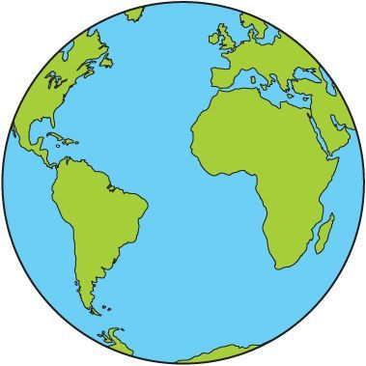
Praca plastyczna- Nasza Planeta

Potrzebne materiały:
- Rysunek planety
- Plastelina w kolorze zielonym i niebieskim

Za pomocą plasteliny wykonaj pracę plastyczną- kontynenty wyklej kolorem zielonym, natomiast miejsca, gdzie znajdują się oceany- niebieskim.
Jeśli nie masz plasteliny, możesz użyć do tego kredek

